杭州天韵香精香料有限公司
建设项目竣工环境保护
验收监测报告

杭州天韵香精香料有限公司
2021年9月
目 录
一、项目概况 1
二、验收监测依据 2
三、项目建设情况 3
3.1地理位置及周围环境 3
3.2批建变化 3
3.3主要设备和原辅料、能源 3
3.4公用工程 6
3.5 生产工艺流程 7
四、环境保护设施 11
4.1 污染源及污染物分析和污染治理措施 11
4.2 环保投资 11
4.3 环评及批复意见在工程实施中的落实情况 11
五、环评结论及批复意见 14
5.1环评建议 14
5.2环评结论 14
5.3环评批复意见 14
六、验收执行标准 14
6.1 噪声 15
6.2 废水 15
6.3 废气 15
七、验收监测内容 16
7.1 监测目的 16
7.2 监测内容 16
八、质量保证和质量控制 17
8.1监测分析方法 17
8.2质量保证和质量控制 17
九、验收监测结果 19
十、验收监测结论 28

一、项目概况
- 项目名称：杭州天韵香精香料有限公司建设项目
- 建设单位：杭州天韵香精香料有限公司
- 建设性质：新建
- 项目位置：本项目位于杭州市萧山区瓜沥镇瓜港三路1058号3幢
- 环境影响报告书（表）编制单位与完成时间、审批部门、审批时间与文号
杭州天韵香精香料有限公司位于萧山区瓜沥镇瓜港三路1058号3幢，租用杭州朵利汇纺织有限公司所属工业用房1700平方米。于2020年进行过环境影响评价，并经杭州市生态环境局萧山分局审批，取得批复（萧环建【2020】167号）。审批规模为年产食品添加剂（食品用香精）240t/a、复合调味料184t/a、复合添加剂97t/a、预拌粉284t/a。

- 开工、竣工、调试时间
本项目开工日期为2020年9月，投入试生产（试运行）日期为2021年6月。
- 验收工作由来
现项目按照相关要求已经竣工，环保设施也已经稳定运行。建设过程中未发生重大变动。
2021年8月我公司委托杭州科谱环境检测技术有限公司承担本项目环境保护设施竣工验收监测。我公司在此基础上编制了环保设施竣工验收监测报告。

二、验收监测依据
- 《建设项目环境保护管理条例》，国务院令第253号，1998年11月29日发布，根据2017年7月16日《国务院关于修改〈建设项目环境保护管理条例〉的决定》修订，2017年10月1日起施行；
- 《建设项目竣工环境保护验收暂行办法》，环境保护部，国环规环评 [2017] 4号，2017年8月9日；
- 《浙江省环境保护局建设项目环境保护“三同时”管理办法》，浙江省环境保护局浙环发[2007]12号；
- 《浙江省环境保护厅建设项目竣工环境保护验收技术管理规定》，浙江省环境保护厅浙环发[2009]89号文；
- 《浙江省建设项目环境保护管理办法》，浙江省政府令第364号，2018年3月1日；
- 《杭州天韵香精香料有限公司建设项目环境影响报告表》，2020年；
- 《杭州天韵香精香料有限公司建设项目环境影响报告表审批意见的函》，2020年。

三、项目建设情况

3.1地理位置及周围环境
项目西面为空地；东面和北面为厂房；南面为瓜港三路，隔路为一排住户（距离本项目厂界最近距离约70米）。本项目50米范围内无住户等敏感点。

3.2批建变化
表3-1批建变化情况
类别 | 环评内容 | 建设情况 | 备注
地址 | 萧山区瓜沥镇瓜港三路1058号3幢 | 符合 | /
规模 | 年产食品添加剂（食品用香精）240t/a、复合调味料184t/a、复合添加剂97t/a、预拌粉284t/a | 符合 | /
设备 | 具体见表3-2 | 高效沸腾干燥机减少6台  V型混合机减少6台  卧式混合机减少3台  高压均质机减少1台  高速剪切机减少2台  立式搅拌缸减少6台  冷热搅拌缸减少8台  粉末灌装机减少3台  万能粉碎机减少1台  胶体磨减少1台  三维混合机减少2台 | /

3.3主要设备和原辅料、能源
表3-2主要设备一览表 单位：台
序号 | 设备名称 | 型号 | 审批数量（台） | 实际数量（台） | 变化 | 备注 | 功能
1 | 高效沸腾干燥机 | FL-120 | 2 | 0 | -2 | 食品添加剂（食品用香精）生产用 | 搅拌混合（利用风混合固体物料）
2 | V型混合机 | V-1500 | 2 | 0 | -2 | 食品添加剂（食品用香精）生产用 | 搅拌混合固体物料
3 | 卧式混合机 | LDY-1000 | 2 | 1 | -1 | 食品添加剂（食品用香精）生产用 | 搅拌混合固体物料
4 | 高压均质机 | SRH250-100 | 2 | 1 | -1 | 食品添加剂（食品用香精）生产用 | 均质
5 | 高速剪切机 |  | 2 | 1 | -1 | 食品添加剂（食品用香精）生产用 | 搅拌混合、预乳化
6 | 立式搅拌缸 | 1000L | 3 | 3 | 0 | 食品添加剂（食品用香精）生产用 | 搅拌混合液体物料
7 | 立式搅拌缸 | 500L | 3 | 0 | -3 | 食品添加剂（食品用香精）生产用 | 搅拌混合液体物料
8 | 立式搅拌缸 | 200L | 3 | 0 | -3 | 食品添加剂（食品用香精）生产用 | 搅拌混合液体物料
9 | 冷热搅拌缸 | 1000L | 3 | 3 | -3 | 食品添加剂（食品用香精）生产用 | 搅拌混合液体物料
10 | 冷热搅拌缸 | 500L | 3 | 1 | -2 | 食品添加剂（食品用香精）生产用 | 搅拌混合液体物料
11 | 冷热搅拌缸 | 200L | 3 | 0 | -3 | 食品添加剂（食品用香精）生产用 | 搅拌混合液体物料
12 | 粉筛过滤网 |  | 1 | 1 | 0 | 食品添加剂（食品用香精）生产用 | 粉筛过滤
13 | 胶体磨 | HS2200 | 1 | 1 | 0 | 食品添加剂（食品用香精）生产用 | 磨细
14 | 粉末灌装机 | 1000A | 1 | 0 | -1 | 食品添加剂（食品用香精）生产用 | 灌装
15 | 膏液体灌装机 | WX-6-2 | 1 | 1 | 0 | 食品添加剂（食品用香精）生产用 | 灌装
16 | 调配罐 |  | 2 | 2 | 0 | 复合调味料生产用 | 调配
17 | 夹层锅 |  | 2 | 1 | 0 | 复合调味料生产用 | 搅拌、保温
18 | 万能粉碎机 |  | 2 | 1 | -1 | 复合调味料生产用 | 粉碎大颗粒固体物料
19 | V型混合机 |  | 2 | 1 | -1 | 复合调味料生产用 | 搅拌混合
20 | 粉筛过滤网 |  | 1 | 1 | 0 | 复合调味料生产用 | 粉筛过滤
21 | 高速剪切机 |  | 2 | 1 | -1 | 复合调味料生产用 | 搅拌混合，预乳化
22 | 胶体磨 |  | 2 | 1 | -1 | 复合调味料生产用 | 磨细
23 | 冷热搅拌缸 |  | 2 | 1 | -1 | 复合调味料生产用 | 搅拌混合
24 | 高效沸腾干燥机 |  | 2 | 0 | -2 | 复合添加剂生产用 | 搅拌混合（利用风混合固体物料）
25 | V型混合机 |  | 2 | 1 | -1 | 复合添加剂生产用 | 搅拌混合
26 | 粉末灌装机 |  | 2 | 1 | -1 | 复合添加剂生产用 | 灌装
27 | 卧式混合机 |  | 2 | 1 | -1 | 复合添加剂生产用 | 搅拌混合
28 | 三维混合机 |  | 2 | 1 | -1 | 复合添加剂生产用 | 搅拌混合
29 | 高效沸腾干燥机 |  | 2 | 0 | -2 | 预拌粉生产用 | 搅拌混合（利用风混合固体物料）
30 | V型混合机 |  | 2 | 0 | -2 | 预拌粉生产用 | 搅拌混合
31 | 粉末灌装机 |  | 2 | 1 | -1 | 预拌粉生产用 | 灌装
32 | 卧式混合机 |  | 2 | 1 | -1 | 预拌粉生产用 | 搅拌混合
33 | 三维混合机 |  | 2 | 1 | -1 | 预拌粉生产用 | 搅拌混合
34 | 反渗透水处理设备 | LC-0.5 | 1 | 1 | 0 | 公用设备 | 制纯水

表3-3 项目主要原辅材料及能源消耗
序号 | 主要原辅材料及能源名称 | 状态 | 本项目主要原辅材料及能源审批用量t/a | 本项目主要原辅材料及能源实际用量t/a | 备注
1 | 甜橙油 | 液 | 5 | 5 | 食品添加剂（食品用香精）生产用
2 | 柠檬油 | 液 | 3 | 3 | 食品添加剂（食品用香精）生产用
3 | 奶油 | 液 | 10 | 10 | 食品添加剂（食品用香精）生产用
4 | 香兰素 | 粉状 | 5 | 5 | 食品添加剂（食品用香精）生产用
5 | 乙基麦芽酚 | 粉状 | 5 | 5 | 食品添加剂（食品用香精）生产用
6 | 丁位十二内酯 | 液 | 3.5 | 3.5 | 食品添加剂（食品用香精）生产用
7 | 丁位癸内酯 | 液 | 3.5 | 3.5 | 食品添加剂（食品用香精）生产用
8 | 牛奶内酯 | 液 | 0.5 | 0.5 | 食品添加剂（食品用香精）生产用
9 | 丁酸 | 液 | 2 | 2 | 食品添加剂（食品用香精）生产用
10 | 癸酸 | 液 | 2.5 | 2.5 | 食品添加剂（食品用香精）生产用
11 | 丙二醇 | 液 | 49 | 49 | 食品添加剂（食品用香精）生产用
12 | 色拉油 | 液 | 35 | 35 | 食品添加剂（食品用香精）生产用
13 | 葡萄糖 | 固 | 50 | 50 | 食品添加剂（食品用香精）生产用
14 | 玉米淀粉 | 粉状 | 20 | 20 | 食品添加剂（食品用香精）生产用
15 | 黄原胶 | 粉状 | 5 | 5 | 食品添加剂（食品用香精）生产用
16 | 纯胶粉 | 粉状 | 1 | 1 | 食品添加剂（食品用香精）生产用
17 | 纯水 | 液 | 40 | 40 | 食品添加剂（食品用香精）生产用
16 | 合计 |  | 240 | 240 | 食品添加剂（食品用香精）生产用
17 | 辣椒粉 | 粉状 | 5 | 5 | 复合调味料生产用
18 | 胡椒粉 | 粉状 | 5 | 5 | 复合调味料生产用
19 | 花椒粉 | 粉状 | 5 | 5 | 复合调味料生产用
20 | 孜然粉 | 粉状 | 5 | 5 | 复合调味料生产用
21 | 大蒜粉 | 粉状 | 5 | 5 | 复合调味料生产用
22 | 蛋液、奶油 | 液 | 5 | 5 | 复合调味料生产用
23 | 味精 | 粉状 | 2 | 2 | 复合调味料生产用
24 | 酱油 | 液 | 10 | 10 | 复合调味料生产用
25 | 食盐 | 固 | 10 | 10 | 复合调味料生产用
26 | 白砂糖 | 固 | 5 | 5 | 复合调味料生产用
27 | 植物油 | 液 | 45 | 45 | 复合调味料生产用
28 | 玉米淀粉、变形淀粉 | 粉状 | 60 | 60 | 复合调味料生产用
29 | 黄原胶 | 粉状 | 2 | 2 | 复合调味料生产用
30 | 纯水 | 液 | 20 | 20 | 复合调味料生产用
31 | 合计 |  | 184 | 184 | 复合调味料生产用
32 | 黄原胶 | 粉状 | 3 | 3 | 复合添加剂生产用
33 | 羧甲基纤维素钠 | 粉状 | 5 | 5 | 复合添加剂生产用
34 | 蒸馏单硬脂酸甘油酯 | 粉状 | 10 | 10 | 复合添加剂生产用
35 | 卡拉胶 | 粉状 | 5 | 5 | 复合添加剂生产用
36 | 柠檬酸 | 粉状 | 20 | 20 | 复合添加剂生产用
37 | 柠檬酸钠 | 粉状 | 20 | 20 | 复合添加剂生产用
38 | 魔芋精粉 | 粉状 | 1 | 1 | 复合添加剂生产用
39 | 海藻酸钠 | 粉状 | 2 | 2 | 复合添加剂生产用
40 | 酪蛋白酸钠 | 粉状 | 5 | 5 | 复合添加剂生产用
41 | 瓜尔豆胶 | 粉状 | 6 | 6 | 复合添加剂生产用
42 | 变性淀粉 | 粉状 | 20 | 20 | 复合添加剂生产用
43 | 合计 |  | 97 | 97 | 复合添加剂生产用
44 | 小麦粉 | 粉状 | 90.5 | 90.5 | 预拌粉生产用
45 | 玉米粉 | 粉状 | 50 | 50 | 预拌粉生产用
46 | 乳清粉 | 粉状 | 50 | 50 | 预拌粉生产用
47 | 大豆粉 | 粉状 | 20 | 20 | 预拌粉生产用
48 | 白砂糖 | 固 | 20 | 20 | 预拌粉生产用
49 | 玉米淀粉 | 粉状 | 50 | 50 | 预拌粉生产用
50 | 卵磷脂 | 粉状 | 0.2 | 0.2 | 预拌粉生产用
51 | 焦磷酸二氢二钠 | 粉状 | 0.1 | 0.1 | 预拌粉生产用
52 | 黄原胶 | 粉状 | 2 | 2 | 预拌粉生产用
53 | 磷酸二钠 | 粉状 | 0.2 | 0.2 | 预拌粉生产用
54 | 食用香精 | 粉状 | 1 | 1 | 预拌粉生产用
55 | 合计 |  | 284 | 284 | 预拌粉生产用
56 | 电 |  | 5万 | 5万 | 公用工程
57 | 生活用水（新鲜用水） |  | 280t | 280t | 公用工程
58 | 生产用水 |  | 360t | 360t | 公用工程

3.4公用工程
⑴给排水
①给水
本项目用水全部由萧山自来水公司水网供给，主要提供给生产用水、职工生活用水及消防给水，并按有关要求配置并执行。
②排水
本项目排水实行雨污分流制。本项目污水经预处理达到《污水综合排放标准》(GB8978-1996)三级标准后纳入污水管网。
⑵供电
本项目用电主要由萧山区供电局提供。

3.5 生产工艺流程
本项目生产工艺流程及产污环节如下：
图3-1本项目水、油类香精生产工艺流程及产污环节图

工艺说明：按客户要求进行原料（色拉油、丙二醇、奶油、甜橙油、柠檬油、葡萄糖等）配比、投料进入搅拌设备进行常温搅拌半个小时，成为均匀液体。搅拌设备停止后，静置让不溶物在搅拌设备里沉淀下来，再进行检验、灌装、包装即可。
图3-2本项目粉末类香精生产工艺流程及产污环节图

工艺说明：按客户要求进行原料（玉米淀粉、香兰素、乙基麦芽酚等）配比、投料进入搅拌设备进行常温搅拌半个小时，混合均匀。通过粉筛过滤网筛分让粉末变得更加细腻，再进行检验、包装即可。

图3-3本项目膏体类香精生产工艺流程及产污环节图

工艺说明：按客户要求进行原料（玉米淀粉、香兰素、乙基麦芽酚等）配比、投料进入搅拌设备进行加热（70摄氏度）搅拌半个小时，变成浓稠状膏体。加入胶体是为了达到增稠的效果。通过胶体磨让膏体变得更加细腻，再进行检验、灌装、包装即可。

图3-4本项目乳化类香精生产工艺流程及产污环节图

工艺说明：按客户要求进行原料（玉米淀粉、香兰素、乙基麦芽酚等）配比、投料进入高速剪切机将液体高速打均匀，并同时完成预乳化，通过高压均质机完成均质，再进行检验、灌装、包装即可。
乳化是一种液体以极微小液滴均匀地分散在互不相溶的另一种液体中的作用。不发生化学反应。均质也称匀浆，是使悬浮液(或乳化液)体系中的分散物微粒化、均匀化的处理过程，这种处理同时起降低分散物尺度和提高分散物分布均匀性的作用。不发生化学反应。

图3-5本项目液态、半固态复合调味料生产工艺流程及产污环节图

工艺说明：按客户要求进行原料（酱油、胡椒粉、辣椒粉、白砂糖、植物油等）配比、蛋液和奶油需先经过夹层锅在42摄氏度下搅拌2小时，使甘油酸酯变成游离的脂肪酸，使其散发出更浓郁的香味。投料进入搅拌设备进行常温搅拌半个小时，成为均匀液体。搅拌设备停止后，静置让不溶物在搅拌设备里沉淀下来，再进行检验、灌装、包装即可。

图3-6 本项目粉末类复合调味料生产工艺流程及产污环节图

工艺说明：按客户要求进行原料（玉米淀粉、变形淀粉、胡椒粉、辣椒粉、白砂糖等）配比、白糖颗粒较大，需要先进行粉碎。投料进入搅拌设备进行常温搅拌半个小时，混合均匀。通过粉筛过滤网筛分让粉末变得更加细腻，再进行检验、灌装，包装即可。

图3-7 本项目复合添加剂生产工艺流程及产污环节图

工艺说明：按客户要求进行原料（变性淀粉、蒸馏单硬脂酸甘油酯、柠檬酸、柠檬酸钠等）配比、投料进入搅拌设备常温搅拌半个小时，再进行检验、包装即可。

图3-8 本项目预拌粉生产工艺流程及产污环节图

工艺说明：按客户要求进行原料（小麦粉、玉米粉、乳清粉、白砂糖、大豆粉等）配比、投料进入搅拌设备常温搅拌半个小时，再进行检验、包装即可。

本项目主要污染为粉状原料投料时和筛分时产生的粉尘；香料类物质挥发的有机废气；纯水制作、设备清洗和地面清洗产生的废水；设备运转噪声；原料废包装袋、包装瓶、液态料静置产生的不溶物、筛分产生的粗颗粒、检验产生的次品、收集的粉尘和隔油池废油、废水处理污泥、废活性炭。

四、环境保护设施

4.1 污染源及污染物分析和污染治理措施
（1）废气
本项目废气为粉状原料投料时和筛分时产生的粉尘；香料类物质挥发的有机废气。
车间内废气收集后经布袋除尘器、水喷淋+光催化氧化+活性炭处理装置处理后15米高空排放。
（2）废水
本项目产生的废水主要为生产废水（设备清洗废水、地面清洗废水和水喷淋废水）和生活污水。生产废水经污水处理装置（生物氧化+MBR膜）处理后达到三级标准纳入污水管网。生活污水经化粪池处理后达到三级标准纳入污水管网。
（3）噪声
本项目噪声主要来源于搅拌设备等。加强设备维护，加强隔声防振。
（4）固废
本项目产生的固废为原料废包装袋、包装瓶、液态料静置产生的不溶物、筛分产生的粗颗粒、检验产生的次品、收集的粉尘、废活性炭、废油和职工生活垃圾。生活垃圾由环卫部门统一收集清运。原料废包装袋、包装瓶、液态料静置产生的不溶物、筛分产生的粗颗粒、检验产生的次品、收集的粉尘由厂家分类收集后出售给物资公司综合利用。废活性炭和隔油池废油属于危废，委托有资质单位进行处理。

4.2 环保投资
本项目需环保投资约30万元，主要为废气废水处理、隔声降噪设施等，占项目总投资600万元的5%。

4.3 环评及批复意见在工程实施中的落实情况
环评及批复意见在工程实施中的落实情况见表4-1。

表4-1 环评及批复要求落实情况
项目 | 环评及批复要求  萧环建【2020】167号 | 实际落实情况
项目选址与内容 | 杭州天韵香精香料有限公司位于萧山区瓜沥镇瓜港三路1058号3幢，审批规模为年产食品添加剂（食品用香精）240t/a、复合调味料184t/a、复合添加剂97t/a、预拌粉284t/a。 | 相符。
废 水 | 实行雨污分流、清污分流，污水必须经处理达到《污水综合排放标准》（GB8978-1996）三级标准后纳入城市污水管网。 | 已落实。本项目产生的废水主要为生产废水（设备清洗废水、地面清洗废水和水喷淋废水）和生活污水。生产废水经污水处理装置（生物氧化+MBR膜）处理后达到三级标准纳入污水管网。生活污水经化粪池处理后达到三级标准纳入污水管网。2021年8月8日-8月9日监测周期内，杭州天韵香精香料有限公司生活污水中pH值、悬浮物、化学需氧量排放可满足《污水综合排放标准》（GB8978—1996）中三级标准，氨氮排放符合《工业企业废水氮、磷污染物间接排放限值》（DB33/887-2013）中限值要求。生产废水中pH值、悬浮物、化学需氧量、动植物油排放可满足《污水综合排放标准》（GB8978—1996）中三级标准，氨氮排放符合《工业企业废水氮、磷污染物间接排放限值》（DB33/887-2013）中限值要求。
废气 | 工艺废气必须配备处理设施，经处理后排放。 | 已落实。车间内废气收集后经布袋除尘器、水喷淋+光催化氧化+活性炭处理装置处理后15米高空排放。2021年8月8日-8月9日监测周期内，杭州天韵香精香料有限公司厂界无组织颗粒物、非甲烷总烃监测结果均符合《大气污染物综合排放标准》（GB16297-1996）中二级标准要求。  2021年8月8日-8月9日监测周期内，杭州天韵香精香料有限公司废气有组织排放口颗粒物、非甲烷总烃监测结果符合《大气污染物综合排放标准》（GB16297-1996）中二级标准要求。
噪 声 | 厂内高噪声设备合理布局，远离敏感点，采取隔声降噪减振措施，确保厂界噪声达标。严禁噪声扰民。夜间禁止高噪声作业。 | 已落实。2021年8月8日-8月9日监测周期内，杭州天韵香精香料有限公司厂界噪声排放能符合《工业企业厂界环境噪声排放标准》(GB12348-2008)中的 2 类标准。
固体废弃物 | 固体废弃物必须分类妥善处置，禁止随意丢弃或焚烧，不得产生二次污染。 | 已落实。本项目产生的固废为原料废包装袋、包装瓶、液态料静置产生的不溶物、筛分产生的粗颗粒、检验产生的次品、收集的粉尘、废活性炭、隔油池废油和职工生活垃圾。生活垃圾由环卫部门统一收集清运。原料废包装袋、包装瓶、液态料静置产生的不溶物、筛分产生的粗颗粒、检验产生的次品、收集的粉尘由厂家分类收集后出售给物资公司综合利用。废活性炭和隔油池废油属于危废，委托有资质单位进行处理。

五、环评结论及批复意见

5.1环评建议
（1）确保本报告所提出的各项污染防治措施落到实处，切实履行“三同时”。并尽快申请环保竣工验收。
（2）尽量选取低噪声设备，设备安装时应注意隔音、降噪。
（3）落实好固体废弃物的出路，禁止焚烧，防止二次污染。
（4）制定并落实各种相关的生产管理制度，加强对职工的培训教育，做好各项生产事故防范措施。
（5）关心并积极听取可能受项目环境影响的附近的居民和附近单位的工作人员的反映，定期向项目最高管理者和当地环保部门汇报项目环境保护工作的情况，同时接受当地环境保护部门的监督和管理。遵守有关环境法律、法规，树立良好的企业形象，实现经济效益与社会效益、环境效益相统一。

5.2环评结论

杭州天韵香精香料有限公司建设项目选址合理，符合国家产业政策，项目建设符合清洁生产原则，项目污染物在达标排放情况下对周围环境影响较小，区域环境质量能维持现状，只要厂方重视环保工作，认真落实评价提出的各项污染防治对策，加强对污染物的治理工作，做到环保工作专人分管，责任到人，加强对各类污染源的管理，落实环保治理所需要的资金，则该项目的实施，可以做到在较高的生产效益的同时，又能达到环境保护的目标。因此该项目从环保角度来说是可行的。

5.3环评批复意见

见附件1

六、验收执行标准

6.1 噪声
厂区周围执行《工业企业厂界环境噪声排放标准》（GB 12348-2008）中的2类标准。具体标准值见表6-1。

表6-1《工业企业厂界环境噪声排放标准》（GB12348-2008）
Leq：dB（A）
声环境功能区类别 | 昼 间
2类 | 60

6.2 废水
本项目废水排放执行《污水综合排放标准》（GB8978—1996）中三级标准，具体见表6-2。
表6-2 污水综合排放标准（GB8978-1996）
污染物名称 | 一级 | 三级 | 单位
pH | 6～9 | 6～9
COD_{Cr} ≤ | 100 | 500 | mg/L
SS ≤ | 70 | 400 | mg/L
NH₃-N ≤ | 15 | 35 | mg/L
动植物油≤ | 10 | 100 | mg/L
磷酸盐（以 P 计） | 0.5 | 8 | mg/L
NH₃-N、磷酸盐（以 P 计）纳管参考《工业废水氮、磷污染物间接排放限值》(DB33/887-2013)。

6.3 废气
本项目废气排放执行《大气污染物综合排放标准》（GB16297-1996）中二级标准，具体见表6-3。
表6-3 大气污染物综合排放标准（GB16297-1996）
污染物 | 最高允许排放浓度(mg/m³) | 最高允许排放速率，kg/h |  | 无组织排放监控浓度限值
污染物 | 最高允许排放浓度(mg/m³) | 排气筒高度，m | 二级 | 监控点 | 浓度，mg/m³
颗粒物 | 120（其他） | 15 | 3.5 | 周界外浓度最高点 | 1.0
非甲烷总烃 | 120 | 15 | 10 | 周界外浓度最高点 | 4.0

七、验收监测内容

7.1 监测目的
通过现场监测、调查，考核该项目环保设施的建设、运行各项指标是否达到工程设计指标；运行情况及处理效率是否达到设计要求；该项目环保治理措施的落实情况；检查项目环境管理情况是否规范，检查排污口是否规范，提出存在问题及对策措施。

7.2 监测内容
根据本项目实际情况，对本项目外排废水；厂界噪声；厂界无组织颗粒物、非甲烷总烃；废气处理装置进出口颗粒物、非甲烷总烃进行了监测。

八、质量保证和质量控制

8.1监测分析方法
表8-1 检测方法及依据
检测项目 |  | 检测方法及来源
废水 | pH值 | 水质 pH值的测定 电极法 HJ 1147-2020
废水 | 化学需氧量 | 水质 化学需氧量的测定 重铬酸盐法 HJ 828-2017
废水 | 悬浮物 | 水质 悬浮物的测定 重量法GB/T 11901-1989
废水 | 动植物油类 | 水质 石油类和动植物油类的测定 红外分光光度法 HJ 637-2018
废水 | 氨氮 | 水质 氨氮的测定 纳氏试剂分光光度法 HJ 535-2009
有组织 | 烟气参数 | 固定污染源排气中颗粒物测定与气态污染物采样方法GB/T 16157-1996
有组织 | 非甲烷总烃 | 固定污染源废气 总烃、甲烷和非甲烷总烃的测定 气相色谱法HJ 38-2017
有组织 | 颗粒物 | 固定污染源排气中颗粒物测定与气态污染物采样方法 GB/T 16157-1996及修改单
无组织 | 总悬浮颗粒物 | 环境空气 总悬浮颗粒物的测定 重量法GB/T 15432-1995及修改单
无组织 | 非甲烷总烃 | 环境空气 总烃、甲烷和非甲烷总烃的测定 直接进样-气相色谱法HJ 604-2017
噪声 | 噪声 | 工业企业厂界环境噪声排放标准GB 12348-2008
表8-2 检测仪器及编号
检测项目 |  | 检测设备名称及编号
废水 | pH值 | 便携式PH计PHB-4（编号：KPHJ191）
废水 | 化学需氧量 | 酸式滴定管50mL（编号：KPHJ047）
废水 | 氨氮 | 紫外可见分光光度计752（编号：KPHJ013）
废水 | 悬浮物 | 电子天平FA2004（编号：KPHJ009）
废水 | 动植物油类 | 水中油份浓度分析仪（编号：KPHJ010）
有组织 | 烟气参数 | 全自动烟尘气测试仪YQ3000-C（编号：KPHJ001、KPHJ150）
有组织 | 非甲烷总烃 | 气相色谱仪HF-900（编号：KPHJ187）
有组织 | 颗粒物 | 电子天平FA2004（编号：KPHJ009）
无组织 | 总悬浮颗粒物 | 全自动大气/颗粒物采样器MH1200（编号：KPHJ151、KPHJ152、KPHJ153、KPHJ154）电子天平FA2004（编号：KPHJ009）
无组织 | 非甲烷总烃 | 气相色谱仪HF-900（编号：KPHJ187）
噪声 | 噪声 | 多功能声级计AWA6228（编号:KPHJ004）  声校准器AWA6221A（编号：KPHJ005）

8.2质量保证和质量控制
为了确保监测数据具有代表性、可靠性、准确性，在本次监测中应对检测全过程包括布点、采样、实验室分析、数据处理等各环节进行严格的质量控制。具体要求如下：
（1）验收监测中及时了解生产工况情况，保证监测过程中工况达到设计规模的75%以上。
（2）合理布设监测点位，保证各监测点位布设的科学性和可比性。
（3）现场采样、分析人员须经技术培训、安全教育持证上岗后方可工作。
（4）本次监测所用仪器、量器均为计量部门鉴定认证和分析人员校准合格的。
（5）监测分析方法采用国家颁布的标准（或推荐）分析方法。
（6）监测报告实行三级审核。

九、验收监测结果
9.1生产工况
2021年8月杭州科谱环境检测技术有限公司对公司建设项目进行了环保设施竣工验收监测。
监测期间生产负荷见表9-1。
表9-1 监测期间本项目生产负荷
监测工况 | 现场监测期间，2021年8月8日产食品添加剂（食品用香精）0.8t/a、复合调味料0.6t/a、复合添加剂0.3t/a、预拌粉0.9t/a。2021年8月9日产食品添加剂（食品用香精）0.8t/a、复合调味料0.6t/a、复合添加剂0.3t/a、预拌粉0.9t/a。符合竣工验收条件。
备注 | 全年工作300天

9.2环保设施调试运行效果
各项环保措施正常运转。
9.3污染物排放监测结果

9.3.1噪声监测
9-2 噪声检测表数据
监测点位 | 监测时间 |  | 主要声源 | 等效声级L_{eq} | 标准  限值 | 达标情况
监测点位 |  |  | 主要声源 | 测量结果单位：dB（A） | 标准  限值 | 达标情况
厂界东10#-1 | 08月08日 | 09:50-09:51 | 厂内生产噪声 | 55 | 60 | 达标
厂界南11#-1 | 08月08日 | 09:56-09:57 | 厂内生产噪声 | 57 | 60 | 达标
厂界西12#-1 | 08月08日 | 10:05-10:06 | 厂内生产噪声 | 56 | 60 | 达标
厂界北13#-1 | 08月08日 | 10:10-10:11 | 厂内生产噪声 | 58 | 60 | 达标
厂界东10#-2 | 08月08日 | 13:18-13:19 | 厂内生产噪声 | 57 | 60 | 达标
厂界南11#-2 | 08月08日 | 13:25-13:26 | 厂内生产噪声 | 57 | 60 | 达标
厂界西12#-2 | 08月08日 | 13:33-13:34 | 厂内生产噪声 | 58 | 60 | 达标
厂界北13#-2 | 08月08日 | 13:40-13:41 | 厂内生产噪声 | 58 | 60 | 达标
厂界东10#-3 | 08月09日 | 09:41-09:42 | 厂内生产噪声 | 59 | 60 | 达标
厂界南11#-3 | 08月09日 | 09:46-09:47 | 厂内生产噪声 | 57 | 60 | 达标
厂界西12#-3 | 08月09日 | 09:52-09:53 | 厂内生产噪声 | 57 | 60 | 达标
厂界北13#-3 | 08月09日 | 09:59-10:00 | 厂内生产噪声 | 57 | 60 | 达标
厂界东10#-4 | 08月09日 | 13:02-13:03 | 厂内生产噪声 | 56 | 60 | 达标
厂界南11#-4 | 08月09日 | 13:08-13:09 | 厂内生产噪声 | 58 | 60 | 达标
厂界西12#-4 | 08月09日 | 13:15-13:16 | 厂内生产噪声 | 58 | 60 | 达标
厂界北13#-4 | 08月09日 | 13:22-13:23 | 厂内生产噪声 | 58 | 60 | 达标
备注：监测期间，08月08日，天气状况：晴，风速：2.1m/s，08月09日，天气状况：晴，风速：2.3m/s。
2021年8月8日-8月9日监测周期内，杭州天韵香精香料有限公司厂界噪声排放能符合《工业企业厂界环境噪声排放标准》(GB12348-2008)中的 2 类标准。

9.3.2废水监测
（1）监测点
位于生活污水排放口和生产废水排放口
（2）监测时间
为2021年8月8日-8月9日
（3）监测项目及频次
监测项目为pH值、氨氮、化学需氧量、悬浮物，
频次为一天一次，每天取4个样品。

9-3 生产废水检测表数据（单位mg/L,除pH值外）
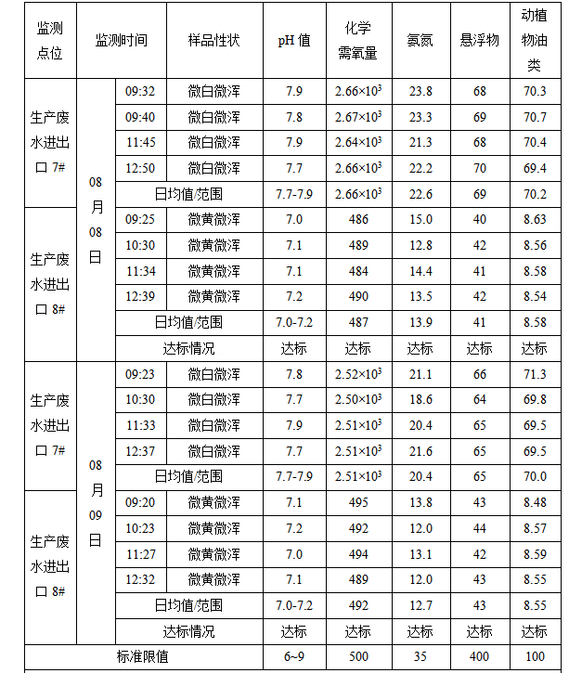

9-4 生活污水检测表数据（单位mg/L,除pH值外）
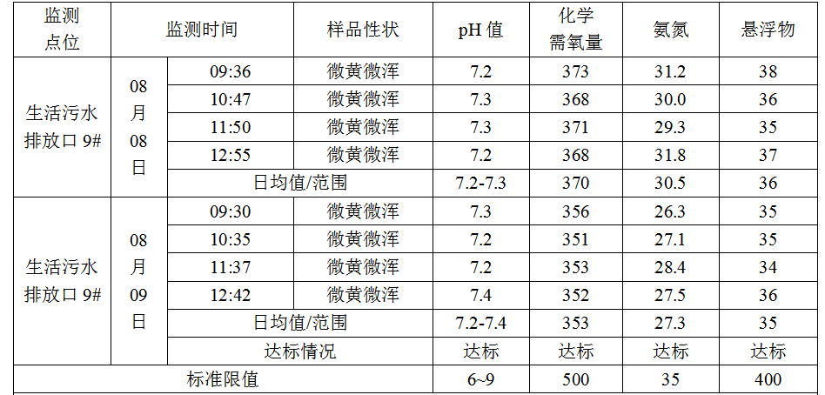

2021年8月8日-8月9日监测周期内，杭州天韵香精香料有限公司生活污水中pH值、悬浮物、化学需氧量排放可满足《污水综合排放标准》（GB8978—1996）中三级标准，氨氮排放符合《工业企业废水氮、磷污染物间接排放限值》（DB33/887-2013）中限值要求。生产废水中pH值、悬浮物、化学需氧量、动植物油排放可满足《污水综合排放标准》（GB8978—1996）中三级标准，氨氮排放符合《工业企业废水氮、磷污染物间接排放限值》（DB33/887-2013）中限值要求。

9.3.3无组织废气监测
（1）监测点
位于厂界四周，共设置4个监测点。
（2）监测时间
为2021年8月8日-8月9日
（3）频次
频次为一天四次。

表9-5 厂界废气检测数据结果（单位mg/m³）
采样  地点 | 采样期间气象条件 |  |  |  |  |  |  | 检测项目 | 检测  结果 | 标准限值 | 达标情况
采样  地点 | 采样时间 |  | 风向 | 风速（m/s） | 气温(℃) | 气压（kPa） | 天气  情况
上风向1# | 08月08日 | 09:10-10:10 | 东 | 3.3 | 28.2 | 100.0 | 晴 | 总悬浮颗粒物 | 0.167 | / | /
上风向1# | 08月08日 | 09:20 |  |  |  |  |  | 非甲烷总烃 | 0.37 | / | /
上风向1# | 08月08日 | 10:20-11:20 | 东 | 3.4 | 29.4 | 100.0 | 晴 | 总悬浮颗粒物 | 0.133 | / | /
上风向1# | 08月08日 | 10:30 |  |  |  |  |  | 非甲烷总烃 | 0.36 | / | /
上风向1# | 08月08日 | 11:30-12:30 | 东 | 3.2 | 30.7 | 99.9 | 晴 | 总悬浮颗粒物 | 0.150 | / | /
上风向1# | 08月08日 | 11:40 |  |  |  |  |  | 非甲烷总烃 | 0.37 | / | /
上风向1# | 08月08日 | 12:40-13:40 | 东 | 3.6 | 31.9 | 99.9 | 晴 | 总悬浮颗粒物 | 0.133 | / | /
上风向1# | 08月08日 | 12:50 |  |  |  |  |  | 非甲烷总烃 | 0.40 | / | /
下风向2# | 08月08日 | 09:10-10:10 | 东 | 3.3 | 28.2 | 100.0 | 晴 | 总悬浮颗粒物 | 0.200 | 1.0 | 达标
下风向2# | 08月08日 | 09:25 |  |  |  |  |  | 非甲烷总烃 | 0.41 | 4.0 | 达标
下风向2# | 08月08日 | 10:20-11:20 | 东 | 3.4 | 29.4 | 100.0 | 晴 | 总悬浮颗粒物 | 0.217 | 1.0 | 达标
下风向2# | 08月08日 | 10:35 |  |  |  |  |  | 非甲烷总烃 | 0.42 | 4.0 | 达标
下风向2# | 08月08日 | 11:30-12:30 | 东 | 3.2 | 30.7 | 99.9 | 晴 | 总悬浮颗粒物 | 0.200 | 1.0 | 达标
下风向2# | 08月08日 | 11:45 |  |  |  |  |  | 非甲烷总烃 | 0.48 | 4.0 | 达标
下风向2# | 08月08日 | 12:40-13:40 | 东 | 3.6 | 31.9 | 99.9 | 晴 | 总悬浮颗粒物 | 0.233 | 1.0 | 达标
下风向2# | 08月08日 | 12:55 |  |  |  |  |  | 非甲烷总烃 | 0.53 | 4.0 | 达标
下风向3# | 08月08日 | 09:10-10:10 | 东 | 3.3 | 28.2 | 100.0 | 晴 | 总悬浮颗粒物 | 0.233 | 1.0 | 达标
下风向3# | 08月08日 | 09:30 |  |  |  |  |  | 非甲烷总烃 | 0.46 | 4.0 | 达标
下风向3# | 08月08日 | 10:20-11:20 | 东 | 3.4 | 29.4 | 100.0 | 晴 | 总悬浮颗粒物 | 0.217 | 1.0 | 达标
下风向3# | 08月08日 | 10:40 |  |  |  |  |  | 非甲烷总烃 | 0.41 | 4.0 | 达标
下风向3# | 08月08日 | 11:30-12:30 | 东 | 3.2 | 30.7 | 99.9 | 晴 | 总悬浮颗粒物 | 0.233 | 1.0 | 达标
下风向3# | 08月08日 | 11:50 |  |  |  |  |  | 非甲烷总烃 | 0.52 | 4.0 | 达标
下风向3# | 08月08日 | 12:40-13:40 | 东 | 3.6 | 31.9 | 99.9 | 晴 | 总悬浮颗粒物 | 0.233 | 1.0 | 达标
下风向3# | 08月08日 | 13:00 |  |  |  |  |  | 非甲烷总烃 | 0.47 | 4.0 | 达标
下风向4# | 08月08日 | 09:10-10:10 | 东 | 3.3 | 28.2 | 100.0 | 晴 | 总悬浮颗粒物 | 0.250 | 1.0 | 达标
下风向4# | 08月08日 | 09:35 |  |  |  |  |  | 非甲烷总烃 | 0.45 | 4.0 | 达标
下风向4# | 08月08日 | 10:20-11:20 | 东 | 3.4 | 29.4 | 100.0 | 晴 | 总悬浮颗粒物 | 0.217 | 1.0 | 达标
下风向4# | 08月08日 | 10:45 |  |  |  |  |  | 非甲烷总烃 | 0.46 | 4.0 | 达标
下风向4# | 08月08日 | 11:30-12:30 | 东 | 3.2 | 30.7 | 99.9 | 晴 | 总悬浮颗粒物 | 0.233 | 1.0 | 达标
下风向4# | 08月08日 | 11:55 |  |  |  |  |  | 非甲烷总烃 | 0.48 | 4.0 | 达标
下风向4# | 08月08日 | 12:40-13:40 | 东 | 3.6 | 31.9 | 99.9 | 晴 | 总悬浮颗粒物 | 0.250 | 1.0 | 达标
下风向4# | 08月08日 | 13:05 |  |  |  |  |  | 非甲烷总烃 | 0.49 | 4.0 | 达标
上风向1# | 08月09日 | 09:00-10:00 | 东 | 2.7 | 27.2 | 100.1 | 晴 | 总悬浮颗粒物 | 0.133 | / | /
上风向1# | 08月09日 | 09:05 |  |  |  |  |  | 非甲烷总烃 | 0.43 | / | /
上风向1# | 08月09日 | 10:10-11:10 | 东 | 2.9 | 28.7 | 100.0 | 晴 | 总悬浮颗粒物 | 0.150 | / | /
上风向1# | 08月09日 | 10:15 |  |  |  |  |  | 非甲烷总烃 | 0.47 | / | /
上风向1# | 08月09日 | 11:20-12:20 | 东 | 2.8 | 29.9 | 100.0 | 晴 | 总悬浮颗粒物 | 0.117 | / | /
上风向1# | 08月09日 | 11:25 |  |  |  |  |  | 非甲烷总烃 | 0.45 | / | /
上风向1# | 08月09日 | 12:30-13:30 | 东 | 2.9 | 31.2 | 99.9 | 晴 | 总悬浮颗粒物 | 0.133 | / | /
上风向1# | 08月09日 | 12:35 |  |  |  |  |  | 非甲烷总烃 | 0.41 | / | /
下风向2# | 08月09日 | 09:00-10:00 | 东 | 2.7 | 27.2 | 100.1 | 晴 | 总悬浮颗粒物 | 0.183 | 1.0 | 达标
下风向2# | 08月09日 | 09:10 |  |  |  |  |  | 非甲烷总烃 | 0.72 | 4.0 | 达标
下风向2# | 08月09日 | 10:10-11:10 | 东 | 2.9 | 28.7 | 100.0 | 晴 | 总悬浮颗粒物 | 0.200 | 1.0 | 达标
下风向2# | 08月09日 | 10:20 |  |  |  |  |  | 非甲烷总烃 | 0.68 | 4.0 | 达标
下风向2# | 08月09日 | 11:20-12:20 | 东 | 2.8 | 29.9 | 100.0 | 晴 | 总悬浮颗粒物 | 0.183 | 1.0 | 达标
下风向2# | 08月09日 | 11:30 |  |  |  |  |  | 非甲烷总烃 | 0.67 | 4.0 | 达标
下风向2# | 08月09日 | 12:30-13:30 | 东 | 2.9 | 31.2 | 99.9 | 晴 | 总悬浮颗粒物 | 0.217 | 1.0 | 达标
下风向2# | 08月09日 | 12:40 |  |  |  |  |  | 非甲烷总烃 | 0.61 | 4.0 | 达标
下风向3# | 08月09日 | 09:00-10:00 | 东 | 2.7 | 27.2 | 100.1 | 晴 | 总悬浮颗粒物 | 0.200 | 1.0 | 达标
下风向3# | 08月09日 | 09:15 |  |  |  |  |  | 非甲烷总烃 | 0.49 | 4.0 | 达标
下风向3# | 08月09日 | 10:10-11:10 | 东 | 2.9 | 28.7 | 100.0 | 晴 | 总悬浮颗粒物 | 0.217 | 1.0 | 达标
下风向3# | 08月09日 | 10:25 |  |  |  |  |  | 非甲烷总烃 | 0.80 | 4.0 | 达标
下风向3# | 08月09日 | 11:20-12:20 | 东 | 2.8 | 29.9 | 100.0 | 晴 | 总悬浮颗粒物 | 0.233 | 1.0 | 达标
下风向3# | 08月09日 | 11:35 |  |  |  |  |  | 非甲烷总烃 | 0.86 | 4.0 | 达标
下风向3# | 08月09日 | 12:30-13:30 | 东 | 2.9 | 31.2 | 99.9 | 晴 | 总悬浮颗粒物 | 0.233 | 1.0 | 达标
下风向3# | 08月09日 | 12:45 |  |  |  |  |  | 非甲烷总烃 | 0.82 | 4.0 | 达标
下风向4# | 08月09日 | 09:00-10:00 | 东 | 2.7 | 27.2 | 100.1 | 晴 | 总悬浮颗粒物 | 0.217 | 1.0 | 达标
下风向4# | 08月09日 | 09:20 |  |  |  |  |  | 非甲烷总烃 | 0.75 | 4.0 | 达标
下风向4# | 08月09日 | 10:10-11:10 | 东 | 2.9 | 28.7 | 100.0 | 晴 | 总悬浮颗粒物 | 0.217 | 1.0 | 达标
下风向4# | 08月09日 | 10:130 |  |  |  |  |  | 非甲烷总烃 | 0.64 | 4.0 | 达标
下风向4# | 08月09日 | 11:20-12:20 | 东 | 2.8 | 29.9 | 100.0 | 晴 | 总悬浮颗粒物 | 0.200 | 1.0 | 达标
下风向4# | 08月09日 | 11:40 |  |  |  |  |  | 非甲烷总烃 | 0.63 | 4.0 | 达标
下风向4# | 08月09日 | 12:30-13:30 | 东 | 2.9 | 31.2 | 99.9 | 晴 | 总悬浮颗粒物 | 0.233 | 1.0 | 达标
下风向4# | 08月09日 | 12:50 |  |  |  |  |  | 非甲烷总烃 | 0.64 | 4.0 | 达标
2021年8月8日-8月9日监测周期内，杭州天韵香精香料有限公司厂界无组织颗粒物、非甲烷总烃监测结果均符合《大气污染物综合排放标准》（GB16297-1996）中二级标准要求。

9.3.4有组织废气监测
（1）监测点
位于废气处理装置进出口。
（2）监测时间
为2021年8月8日-8月9日
（3）监测项目及频次
监测项目为颗粒物、非甲烷总烃，频次为一天三次。
表9-6 2021年8月8日检测数据结果
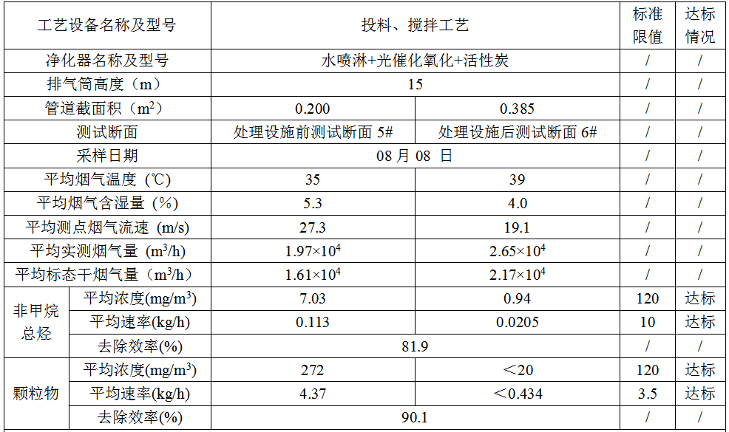

表9-7 2021年8月9日检测数据结果
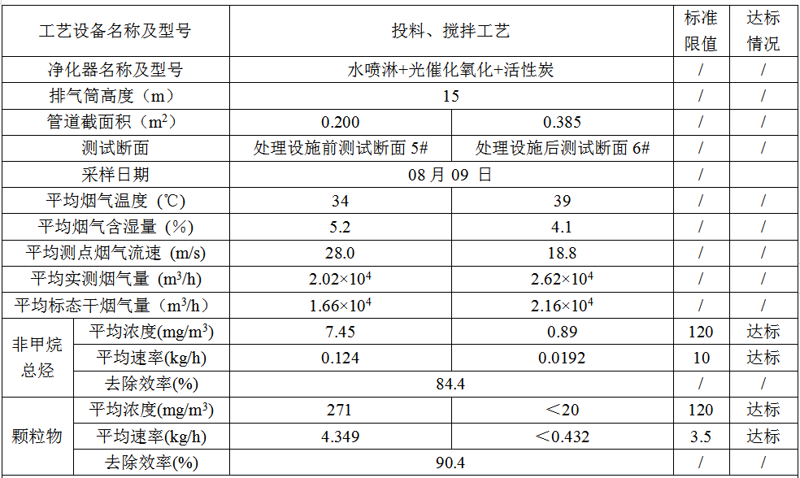

2021年8月8日-8月9日监测周期内，杭州天韵香精香料有限公司废气有组织排放口颗粒物、非甲烷总烃监测结果符合《大气污染物综合排放标准》（GB16297-1996）中二级标准要求。

十、验收监测结论

10.1 结论
对照《中华人民共和国环境保护法》等环保法律、法规和标准及杭州市生态环境局萧山分局萧环建【2020】167号《关于杭州天韵香精香料有限公司建设项目环境影响报告表审查意见的函》，本项目竣工环境保护验收监测结论如下：
（1）废气
本项目废气为粉状原料投料时和筛分时产生的粉尘；香料类物质挥发的有机废气。
车间内废气收集后经布袋除尘器、水喷淋+光催化氧化+活性炭处理装置处理后15米高空排放。
2021年8月8日-8月9日监测周期内，杭州天韵香精香料有限公司厂界无组织颗粒物、非甲烷总烃监测结果均符合《大气污染物综合排放标准》（GB16297-1996）中二级标准要求。
2021年8月8日-8月9日监测周期内，杭州天韵香精香料有限公司废气有组织排放口颗粒物、非甲烷总烃监测结果符合《大气污染物综合排放标准》（GB16297-1996）中二级标准要求。
（2）废水
本项目产生的废水主要为生产废水（设备清洗废水、地面清洗废水和水喷淋废水）和生活污水。生产废水经污水处理装置（生物氧化+MBR膜）处理后达到三级标准纳入污水管网。生活污水经化粪池处理后达到三级标准纳入污水管网。
2021年8月8日-8月9日监测周期内，杭州天韵香精香料有限公司生活污水中pH值、悬浮物、化学需氧量排放可满足《污水综合排放标准》（GB8978—1996）中三级标准，氨氮排放符合《工业企业废水氮、磷污染物间接排放限值》（DB33/887-2013）中限值要求。生产废水中pH值、悬浮物、化学需氧量、动植物油排放可满足《污水综合排放标准》（GB8978—1996）中三级标准，氨氮排放符合《工业企业废水氮、磷污染物间接排放限值》（DB33/887-2013）中限值要求。
（3）噪声
本项目噪声主要来源于搅拌设备等。加强设备维护，加强隔声防振。2021年8月8日-8月9日监测周期内，杭州天韵香精香料有限公司厂界噪声排放能符合《工业企业厂界环境噪声排放标准》(GB12348-2008)中的 2 类标准。
（4）固废
本项目产生的固废为原料废包装袋、包装瓶、液态料静置产生的不溶物、筛分产生的粗颗粒、检验产生的次品、收集的粉尘、废活性炭、废油和职工生活垃圾。生活垃圾由环卫部门统一收集清运。原料废包装袋、包装瓶、液态料静置产生的不溶物、筛分产生的粗颗粒、检验产生的次品、收集的粉尘由厂家分类收集后出售给物资公司综合利用。废活性炭和隔油池废油属于危废，委托有资质单位进行处理。
（5）总量控制
本项目废水经处理达到《污水综合排放标准》（GB8978—1996）中三级标准后纳入市政污水管网，最终经污水处理厂处理后排入环境。因此企业在不超过设计用水量的前提下，COD_{Cr}、氨氮总量能控制在环评报告总量之内。
在严格落实环评和批复提出的污染防治措施前提下，本项目营运过程产生的三废均能达标排放，项目运营过程不会对项目所在地的环境质量现状产生影响，因此能维持区域环境质量现状。
本项目已基本按照环评报告和批文意见进行落实和建设。

10.2 建议
建议进一步提高环保管理水平，健全各项规章制度并严格遵照执行，同时做好以下工作：
（1）本着“以防为主，综合治理，以管促治”的原则，加强科学管理，切实落实企业制定的各项环保措施，以进一步减少污染的排放量；
（2）建立环保管理制度，并设专职环保管理人员；
（3）加强对固体废物的管理与处置，以防造成二次污染。
环评批文
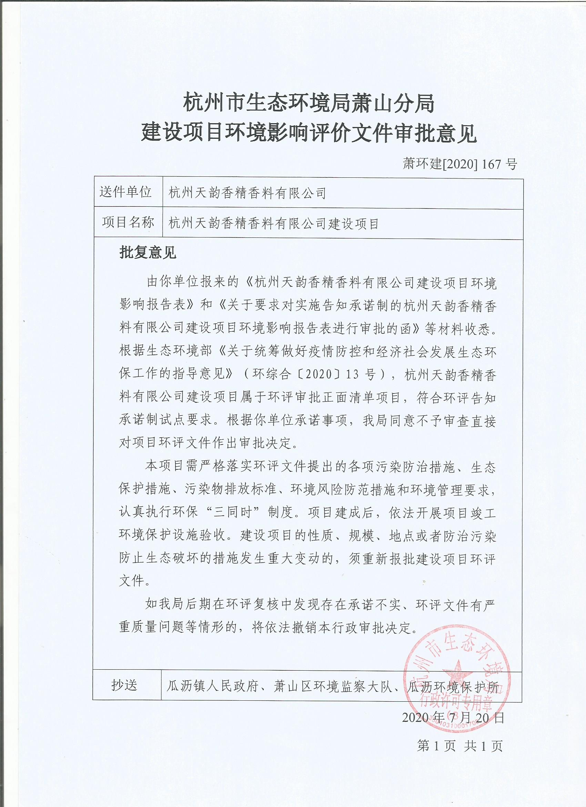

企业生产报表

2021年8月我公司委托杭州科谱环境检测技术有限公司承担本项目环境保护设施竣工验收监测。
2021年8月8日--8月9日监测周期内，我公司生产情况如下：

监测周期内企业生产报表
生产日期 | 生产情况
2021年8月8日 | 日产食品添加剂（食品用香精）0.8t/a、复合调味料0.6t/a、复合添加剂0.3t/a、预拌粉0.9t/a
2021年8月9日 | 日产食品添加剂（食品用香精）0.8t/a、复合调味料0.6t/a、复合添加剂0.3t/a、预拌粉0.9t/a
我公司承诺以上数据真实有效，如有隐瞒，愿承担一切责任。

杭州天韵香精香料有限公司

承诺

本公司对本报告所有内容的真实性和准确性负责，严格按照环保设施竣工验收的要求进行编制，报告内容有任何因造假、失实情况而产生的法律责任，概由我公司承担。

特此承诺！

杭州天韵香精香料有限公司

购销合同
经甲乙双方充分协商，特立本合同以便共同遵守。
杭州天韵香精香料有限公司产生的一般工业固废为原料废包装袋、包装瓶、液态料静置产生的不溶物、筛分产生的粗颗粒、检验产生的次品、收集的粉尘，由 收购。

甲方：杭州天韵香精香料有限公司

乙方：

注：需提供乙方的营业执照复印件加盖公章。
证明

杭州天韵香精香料有限公司生活垃圾由环卫部门统一收集后运送至垃圾中转站。

证明单位：
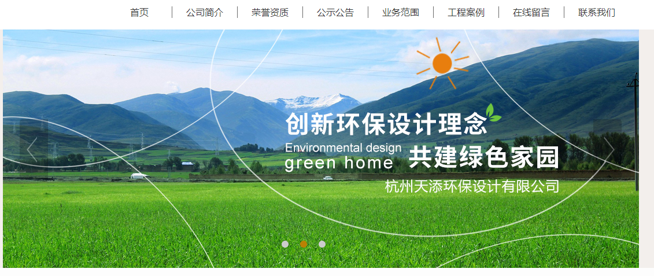

建设项目工程竣工环境保护“三同时”竣工验收登记表
编号： 审批经办人：
建设项目 | 项 目 名 称 |  |  |  | 杭州天韵香精香料有限公司建设项目 |  |  |  |  |  |  |  |  |  |  |  |  |  |  |  |  |  | 建设地址 |  | 萧山区瓜沥镇瓜港三路1058号3幢
建设项目 | 行 业 类 别 |  |  |  | C146调味品、发酵制品制造、C149其他食品制造 |  |  |  |  |  |  |  |  |  |  |  |  |  |  |  |  |  | 建设性质 |  | R新建 □迁建 □扩建
建设项目 | 设 计 生 产 能 力 |  |  |  | 年产食品添加剂（食品用香精）240t/a、复合调味料184t/a、复合添加剂97t/a、预拌粉284t/a |  |  |  |  |  |  |  |  |  |  |  |  |  |  |  |  |  |  |  |  |  |  |  |  |  | 试运行日期 |  |  | /
建设项目 | 实际生产能力 |  |  |  | 年产食品添加剂（食品用香精）240t/a、复合调味料184t/a、复合添加剂97t/a、预拌粉284t/a |  |  |  |  |  |  |  |  |  |  |  |  |  |  |  |  |  |  |  |  |  |  |  |  |  | 建设项目开工日期 |  |  | /
建设项目 | 投资总概算（万元） |  |  |  | 600 |  |  |  |  |  |  |  |  | 环保投资总概算（万元） |  |  |  |  |  |  | 30 |  |  |  |  |  |  |  |  |  | 所占比例（%） |  |  | 5
建设项目 | 环评审批部门 |  |  |  | 杭州市生态环境局萧山分局 |  |  |  |  |  |  | 批准文号 |  |  |  |  |  |  |  | 萧环建【2020】167号 |  |  |  |  |  | 批准时间 |  |  | 2020.9
建设项目 | 初步设计审批部门 |  |  |  | / |  |  |  |  |  |  | 批准文号 |  |  |  |  |  |  |  | / |  |  |  |  |  | 批准时间 |  |  | /
建设项目 | 环评验收审批部门 |  |  |  | / |  |  |  |  |  |  | 批准文号 |  |  |  |  |  |  |  | / |  |  |  |  |  | 批准时间 |  |  | /
建设项目 | 环保设施设计单位 |  |  |  | / |  |  |  |  |  |  | 环保设施施工单位 |  |  |  |  |  |  | / |  |  |  |  |  |  | 环保设施监测单位 |  |  |  |  | 杭州科谱环境检测技术有限公司
建设项目 | 实际总投资 |  |  |  | 600 |  |  |  |  |  |  |  |  |  |  | 实际环保投资（万元） |  |  |  |  | 30 |  |  |  |  |  | 所占比例（%） |  |  |  | 5
建设项目 | 新增废水处理设施能力 |  |  |  |  |  | t/d |  |  |  |  | 新增废气处理设施能力 |  |  |  |  |  |  |  |  | Nm³/h |  |  |  |  |  |  |  |  | 年平均工作时 |  |  | 300d/a
建设单位 |  |  | 杭州天韵香精香料有限公司 |  |  |  |  |  | 邮政编码 |  |  |  | 311241 |  |  |  | 联系电话 |  |  |  |  |  |  | 环评单位 |  |  |  |  | 杭州市环境保护有限公司
排放量及主要  污 染 物 |  |  |  | 现有工程(已建+在建) |  |  |  |  |  |  | 本工程(拟建或调整变更) |  |  |  |  |  |  |  |  |  |  |  |  | 总体工程(已建+在建+拟建或调整变更)
 |  |  |  | 实际排放浓度(1) |  | 允许排放浓度(2) |  | 实际排放总量(3) |  | 核定排放总量(4) | 允许排放浓度(5) |  |  |  | 产生量  (6) |  |  | 自身削减量  (7) |  | 实际排  放总量(8) |  | 核定排放总量(9) |  | “以新代老”削减量(10) |  |  |  | 区域平衡替代本工程削减量(11) |  |  |  | 实际排放总量(12) | 核定排放总量(13) |  | 排放增减量(14)
废 水
化学需氧量
氨 氮
二氧化硫
烟 尘
工业粉尘
氮氧化物
与项目有关其他特征污染物
注：1、排放增减量：(+)表示增加，(-)表示减少 2、(12)：指该项目所在区域通过“区域平衡”专为本工程替代削减的量 3、(8)=(6)-(7)，(14)=(8)-(10)-(11)，(12)=(3)-(10)+(8)
4、计量单位：废水排放量—万吨/年；废气排放量—万标立方米/年；工业固体废物排放量—万吨/年；水污染物排放浓度—毫克/升；大气污染物排放浓度—毫克/立方米；水污染物排放量—吨/年；大气污染物排放量—吨/年

